Información en la Página Web
Para pacientes y Familias en los diferentes programas que está constituyendo la Clínica
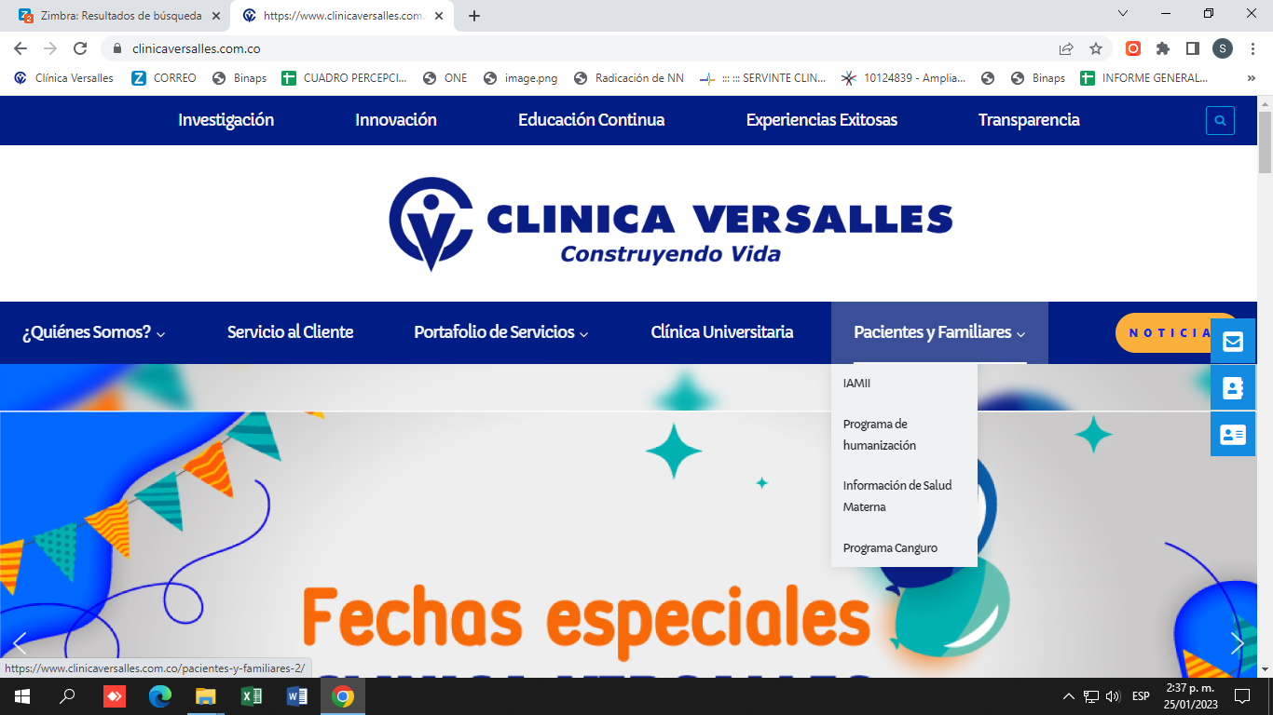
Noticias en la Página Web
